哈囉!各位同學們…這個學期我們製作過的相關飲品，請問你還記得有哪些?請打勾
□ | 地瓜椰汁西米露
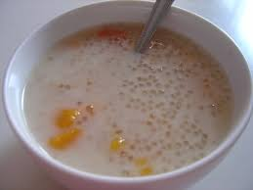
冬瓜珍珠茶

□ | 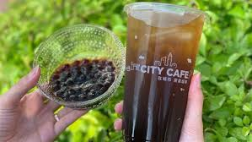  珍珠鮮奶茶  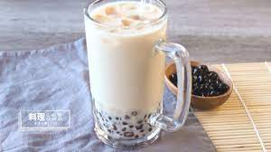
□ | 黑糖珍珠奶茶  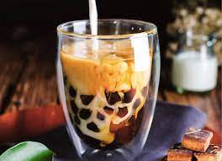

地瓜椰汁西米露
所需要的材料有:
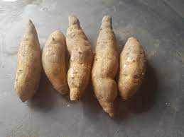 | 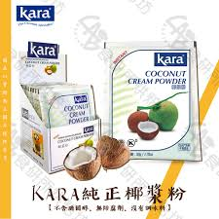 | 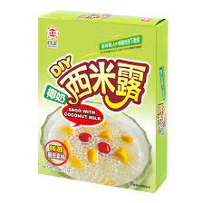 | 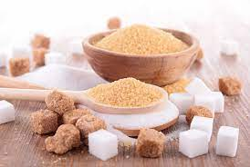
地瓜 | 椰汁 | 西米露 | 糖

製作流程請同學們觀看網址或是QR Code
重複一下教師所教導的過程
https://www.youtube.com/watch?v=SDErldBaPSg | 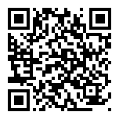

同學們!請問看了一下過程
有幫助您回憶請製作飲品的過程嗎?

□有 | □沒有

珍珠冬瓜茶
所需要的材料有:
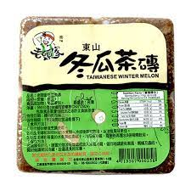 | 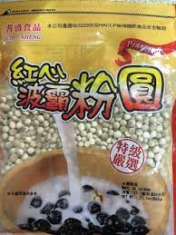
冬瓜磚 | 乾粉圓 | 糖

製作流程請同學們觀看網址或是QR Code
重複一下教師所教導的過程
https://www.youtube.com/watch?v=Njj6ViPre24 | 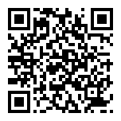

同學們!請問看了一下過程
有幫助您回憶請製作飲品的過程嗎?

□有 | □沒有

地瓜椰汁西米露 學習單
姓名:
1.請同學勾選出製作地瓜椰汁西米露的材料有哪些?
□ | □ | □
□ | □ | □

2.請同學勾選出製作地瓜椰汁西米露會使用到的器具有哪些?
□  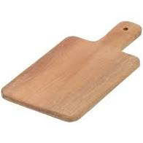 | □  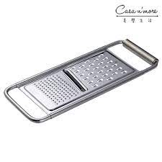 | □  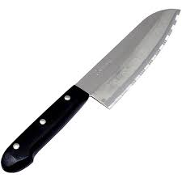
□  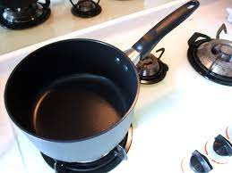 | □  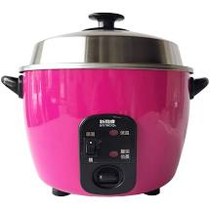 | □  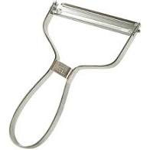
珍珠冬瓜茶 學習單
姓名:
1.請同學勾選出製作珍珠冬瓜茶的材料有哪些?
□ | □ | □
□ | □ | □

2.請同學勾選出製作珍珠冬瓜茶會使用到的器具有哪些?
□ | □  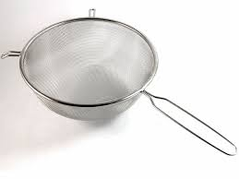 | □
□ | □ | □
畫圖 學習單
同學們!今天介紹了珍珠冬瓜茶、地瓜椰汁西米露請問你比較喜歡哪一種的口味?
請同學畫出你最喜歡的飲料的樣子吧!
□珍珠冬瓜茶 | □地瓜椰汁西米露

